案 令和元年５月15日

兵庫県農業法人協会会員 各位

ひょうごの美味し風土拡大協議会
（事務局：兵庫県消費流通課）

マックスバリュ西日本株式会社との兵庫県認証食品等農産物（野菜・果樹・きのこ類）
商談会の開催について（ご案内）

時下、ますますご清祥のこととお喜び申し上げます。
さて、このたび、兵庫県認証食品を中心とした農産物の販路開拓を目的に、標記商談会を下記のとおり開催いたします。
つきましては、参加を希望される場合は、別添参加申込書により令和元年５月31日(金)までに下記事務局あてファックスまたはメールでお申し込みください。お申し込み後、調整の上、商談時間等をあらためてご連絡差し上げます。

記

１ 日 時 令和元年６月27日（木） 13時～16時30分

２ 場 所 姫路労働会館 第１･２会議室
姫路市北条１－98 TEL 079-223-1981（代）

３ 商談形式 マックスバリュの農産バイヤー（５～６名程度）に対して、
１団体毎にプレゼンテーションを実施

４ その他
(1)今回の商談対象農産物は、野菜・果樹・きのこ類です。 ＊米は対象外
(2)認証食品以外の農産物をご提案いただいてもかまいません。
(3)１団体あたり15～20分程度が持ち時間です。後日割り振りしましてご連絡いたします。
(4)お申し込み後、商談シートをお送りしますので、ご準備ください。
(5)商談時に現物商品がない場合(収穫時期でない場合)は、口頭のみでもかまいませんが、写真やカタログなどをできるだけご用意ください。

＜お問い合わせ＞
ひょうごの美味し風土拡大協議会事務局
(兵庫県農政環境部農政企画局消費流通課)
（担当：秋月、花田）
TEL：078-362-3486、FAX：078-362-4276
E-mail：Youko_Hanada@pref.hyogo.lg.jp

【会場地図】
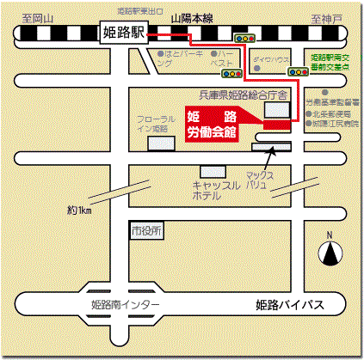

姫路労働会館
〒670-0947 姫路市北条１-98 TEL 079-223-1981(代) FAX 079-223-1984

（ＪＲ）ＪＲ姫路駅から約10分
東出口通路を右手（南側）に出て、高架下沿いに左方向へ、ひとつ目の信号を右折。突き当りの三差路を左折、姫路駅南交番前交差点を右折後約200Ｍ。
（兵庫県姫路総合庁舎南隣）

（自動車）姫路バイパス「姫路南」インター下車、姫路駅方向へ。
「東延末」交差点を右折し３つ目の信号左折。マックスバリュより２軒目。

